Informe - Laboratorio 06 — Consumidor con commit manual, reprocesamiento y DLQ

Paso 1 — Consumidor con commit manual ★
Revise consumidor_facturacion.py: enable.auto.commit=false y c.commit(message=msg) después de pg.commit(). Ejecute y deje que procese todo:
python3 consumidor_facturacion.py --topic "$TOPIC" --group "$GROUP"
# Ctrl+C al ver que deja de imprimir
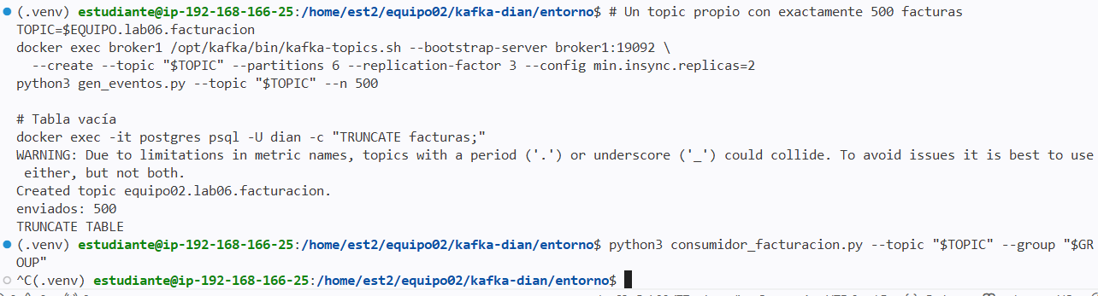
docker exec -it postgres psql -U dian -c "SELECT count(*) FROM facturas;"
Salida esperada: 500.
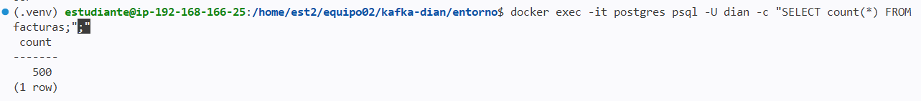

Paso 2 — Caída entre el INSERT y el commit ★
Reinicie la tabla y el grupo, y simule la caída tras 60 mensajes (el esqueleto sale sin confirmar el offset del último mensaje):
docker exec -it postgres psql -U dian -c "TRUNCATE facturas;"
docker exec broker1 /opt/kafka/bin/kafka-consumer-groups.sh --bootstrap-server broker1:19092 –
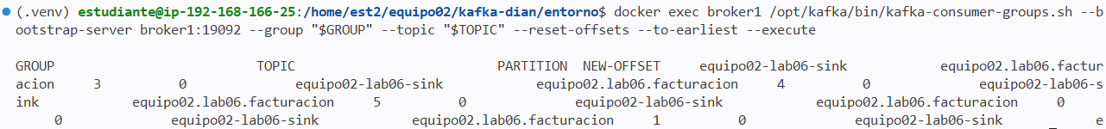
group "$GROUP" --topic "$TOPIC" --reset-offsets --to-earliest --execute
python3 consumidor_facturacion.py --topic "$TOPIC" --group "$GROUP" --kill-after 60
python3 consumidor_facturacion.py --topic "$TOPIC" --group "$GROUP"
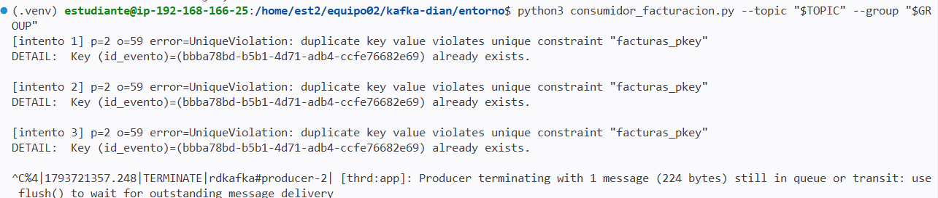
docker exec -it postgres psql -U dian -c "SELECT count(*) total, count(DISTINCT id_evento) unicos FROM facturas;"
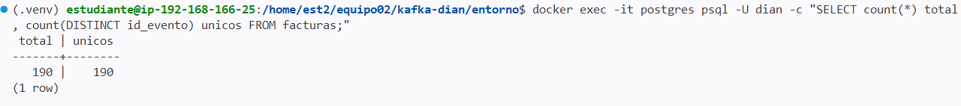

Paso 3 — Idempotencia con UPSERT ★
Repita el paso 2 con --upsert:
docker exec -it postgres psql -U dian -c "TRUNCATE facturas;"
docker exec broker1 /opt/kafka/bin/kafka-consumer-groups.sh --bootstrap-server broker1:19092 -- execute group "$GROUP" --topic "$TOPIC" --reset-offsets --to-earliest –execute
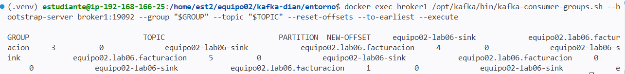
python3 consumidor_facturacion.py --topic "$TOPIC" --group "$GROUP" --upsert --kill-after 60
python3 consumidor_facturacion.py --topic "$TOPIC" --group "$GROUP" --upsert
docker exec -it postgres psql -U dian -c "SELECT count(*) total, count(DISTINCT id_evento) unicos FROM facturas;"
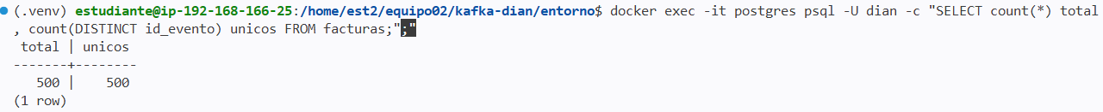
Salida esperada: 500 | 500. El reproceso fue inocuo.

Paso 4 — Reposicionar el grupo a una marca de tiempo ★
Con los consumidores detenidos:
FECHA=$(date -u -d '10 minutes ago' +%Y-%m-%dT%H:%M:%S.000) # macOS: date -u -v-10M +%Y-%m-%dT%H:%M:%S.000
docker exec broker1 /opt/kafka/bin/kafka-consumer-groups.sh --bootstrap-server broker1:19092 --group "$GROUP" \
--topic "$TOPIC" --reset-offsets --to-datetime $FECHA --dry-run
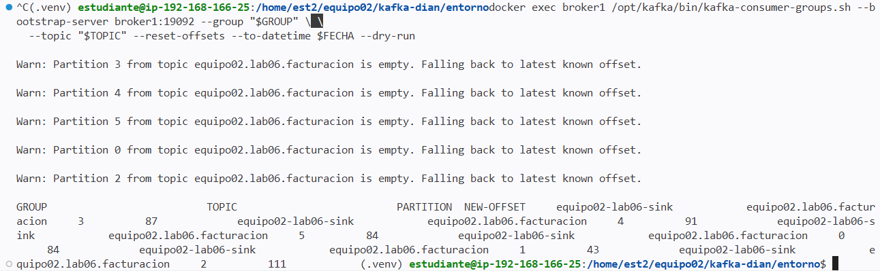
docker exec broker1 /opt/kafka/bin/kafka-consumer-groups.sh --bootstrap-server broker1:19092 --group "$GROUP" \
--topic "$TOPIC" --reset-offsets --to-datetime $FECHA –execute
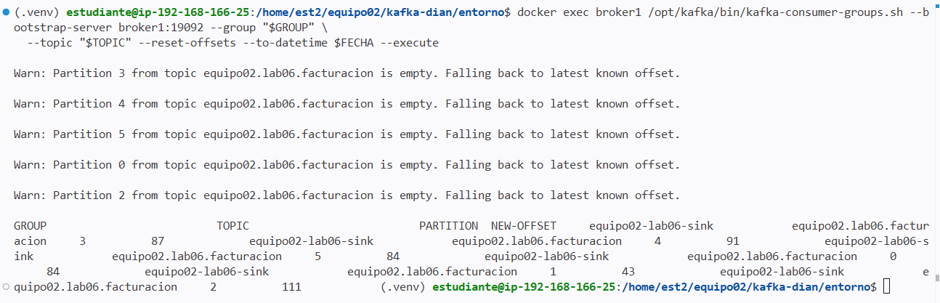
Paso 5 — Mensaje malformado ★
echo '800999|{esto no es json' | docker exec -i broker1 /opt/kafka/bin/kafka-console-producer.sh --bootstrap-server broker1:19092 \
--topic "$TOPIC" --property parse.key=true --property key.separator="|"
python3 consumidor_facturacion.py --topic "$TOPIC" --group "$GROUP" –upsert

Paso 6 — Inspeccionar la DLQ ★
docker exec broker1 /opt/kafka/bin/kafka-console-consumer.sh --bootstrap-server broker1:19092 --topic "${TOPIC}.dlq" \
--from-beginning --timeout-ms 5000 --property print.headers=true --property print.key=true
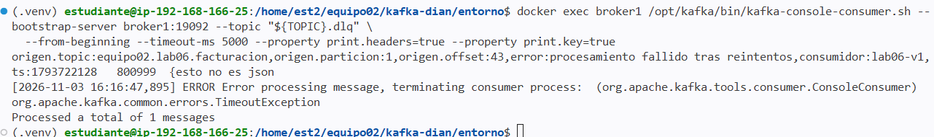

Informe
Salidas de los pasos ★
R:/ Las salidas estan insertadas en imagenes sobre cada paso en los parrafos anteriores.
- explique con sus palabras por qué el paso 2 falló y el 3 no;
R:/ En el paso 2, el consumidor se detuvo después de enviar el mensaje en PostgreSQL pero antes de confirmar el offset, pero en el paso 3, se utilizó UPSERT, por lo que cuando Kafka reprocesó el mismo mensaje, la base de datos no intentó insertarlo nuevamente
- ¿en qué caso preferiría "guardar el offset en el destino" en lugar del UPSERT?;
R:/ cuando necesite garantizar consistencia transaccional entre los datos procesados y la posición de consumo
- quién debería ser el responsable de la DLQ del flujo de facturación en la entidad y qué acuerdo de atención propondría.
R:/ La responsabilidad debería recaer sobre el equipo dueño del proceso

